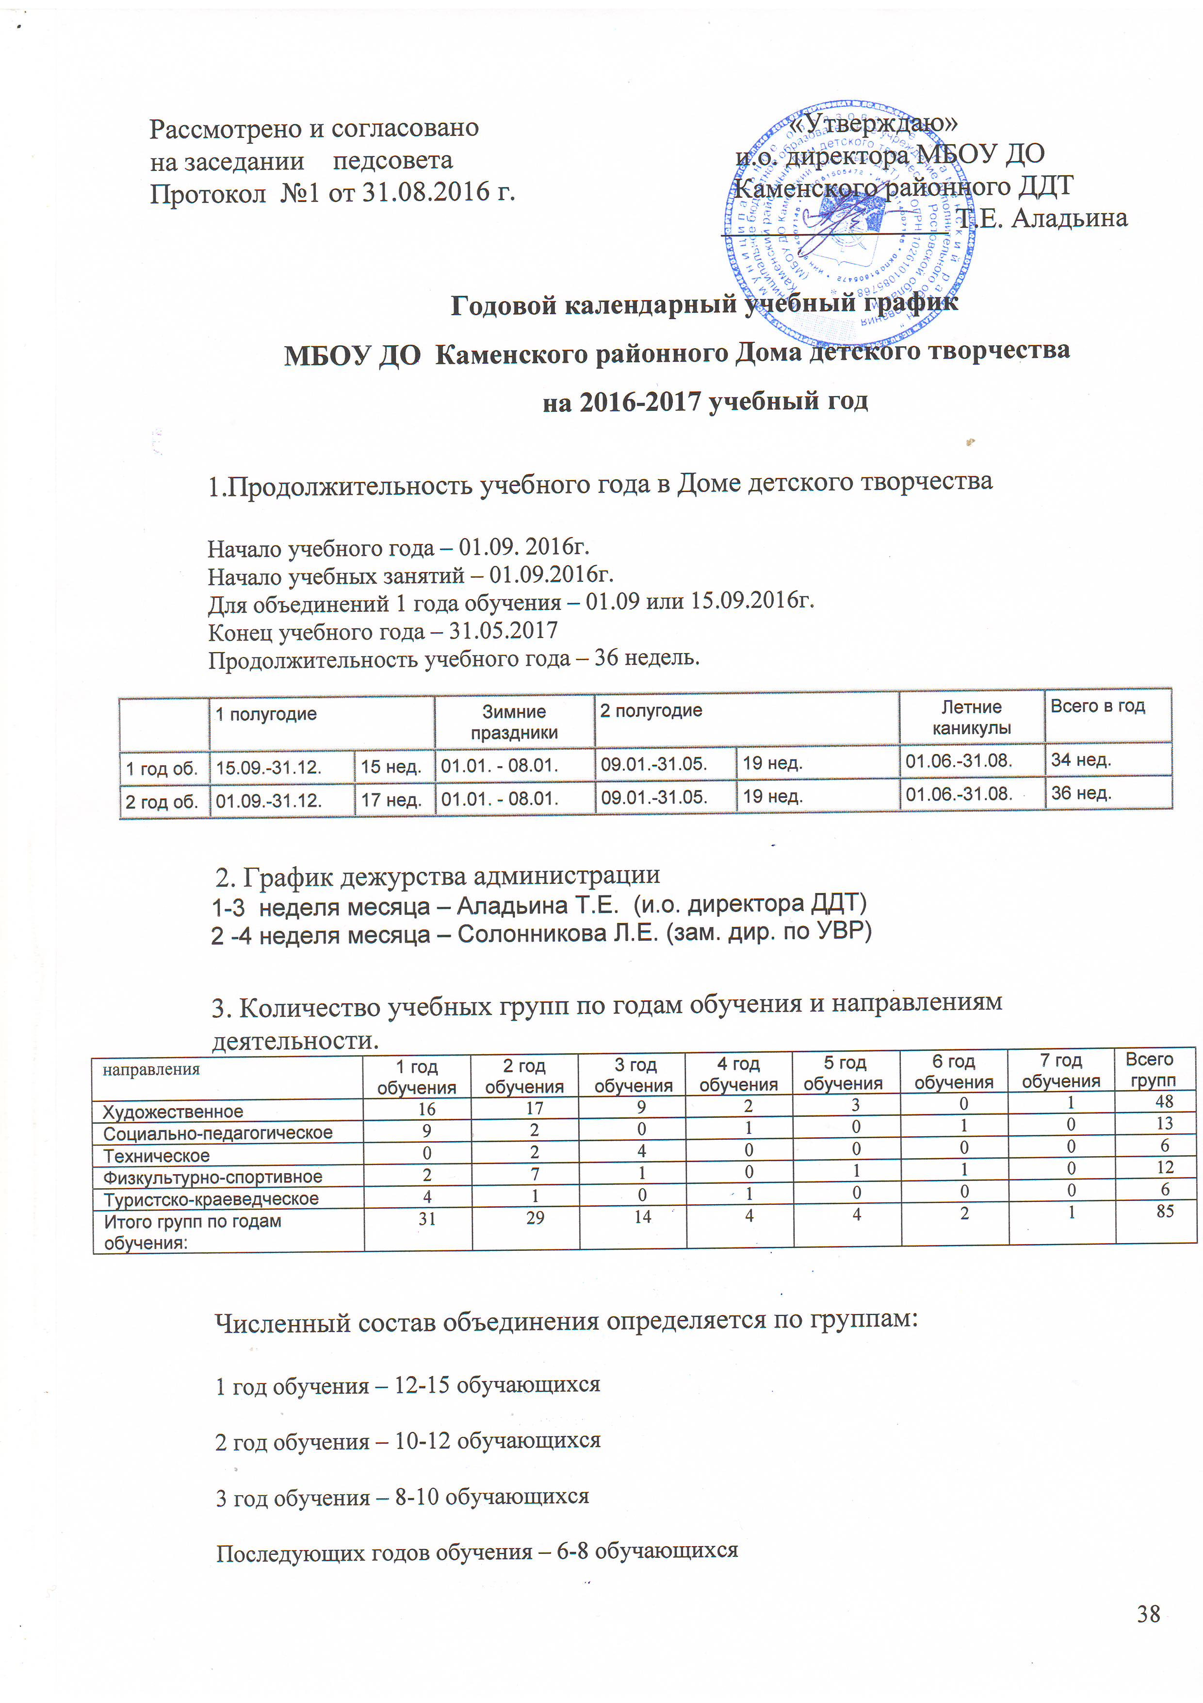

4. Регламент образовательного процесса.
Занятия проводятся по расписанию, утвержденному директором ДДТ и согласно (СанПиН 2.4.4.3172-14 - санитарно-эпидемиологические требования к учреждениям дополнительного образования детей).
Учебная нагрузка регламентируется Уставом и календарно-тематическим планом дополнительных общеобразовательных программ в академических часах.
Продолжительность учебной недели – 7 дней.
1 год обучения - не более 4 часов в неделю
2 год обучения - не более 6 часов в неделю
3 год обучения – не более 9 часов в неделю (в соответствии с образовательной программой)

Продолжительность занятий:
Дошкольники – 25-30 мин.
Младшие школьники – 35-40 мин.
Средний, старший школьный возраст - 45 мин.
Обязательный перерыв между занятиями – 10-15 мин.

Направление,  наименование дополнительных  образовательных программ,  детских объединений | Продолжительность учебной недели  (двух - четырехдневная учебная неделя) | Начало | Окончание | Количество учебных недель

1. Художественное направление
ИЗО «Веселый карандаш» | 2 | 01.09. | 31.05. | 36
ИЗО «Радуга» | 2 | 01.09. | 31.05. | 36
ИЗО «В мире красок» | 2 | 01.09. | 31.05. | 36
ДПИ «Природа и фантазия» | 2 | 01.09. | 31.05. | 36
ДПИ «Фантазия» | 2 | 01.09. | 31.05. | 36
ДПИ «Волшебные бусинки» | 2 | 01.09. | 31.05. | 36
ДПИ «Дизайн» | 2 | 01.09. | 31.05. | 36
ДПИ «Фантазеры» | 2 | 01.09. | 31.05. | 36
ДПИ «Волшебники» | 3 | 01.09. | 31.05. | 36
ДПИ «Солнышко» | 2 | 01.09. | 31.05. | 36
ДПИ «Праздник своими руками» | 2 | 01.09. | 31.05. | 36
Театр «Мельпомена» | 2 | 01.09. | 31.05. | 36
Театр «Любители книги»» | 3 | 01.09. | 31.05. | 36
Театр «Театр и дети» | 3 | 01.09. | 31.05. | 36
Театр «Золотой ключик» | 3 | 01.09. | 31.05. | 36
Хореография «Богданочка» | 2 | 01.09. | 31.05. | 36
Хореография «Незабудка» | 3 | 01.09. | 31.05. | 36
Музыка «ВИА – Альянс» | 3 | 01.09. | 31.05. | 36
Музыка «Версия» | 3 | 01.09. | 31.05. | 36
Музыка «Искорка» | 3 | 01.09. | 31.05. | 36
Музыка «Русская песня» | 2 | 01.09. | 31.05. | 36
«Игра на гитаре» | 2 | 01.09. | 31.05. | 36
Музыка «Дружба» | 2 | 01.09. | 31.05. | 36
2. Физкультурно-спортивное направление
Баскетбол «Атлет» | 2 | 01.09. | 31.05. | 36
Настольный теннис «Ракетка» | 2 | 01.09. | 31.05. | 36
Настольный теннис «Пинг-понг» | 2 | 01.09. | 31.05. | 36
Волейбол | 2 | 01.09. | 31.05. | 36
Баскетбол | 2 | 01.09. | 31.05. | 36
Шахматы «Ладья» | 2 | 01.09. | 31.05. | 36
Настольный теннис | 2 | 01.09. | 31.05. | 36
Настольный теннис «Сет» | 2 | 01.09. | 31.05. | 36
3. Социально-педагогическое направление
ДПИ «Эстетика быта» | 2 | 01.09. | 31.05. | 36
Фольклор «Казачата» | 2 | 01.09. | 31.05. | 36
«Учимся играя» | 2 | 01.09. | 31.05. | 36
«Волшебство слова» | 2 | 01.09. | 31.05. | 36
«Свечечки» | 2 | 01.09. | 31.05. | 36
«Патриот» | 2 | 01.09. | 31.05. | 36
«Веселый светофор» | 2 | 01.09. | 31.05. | 36
ПДД | 2 | 01.09. | 31.05. | 36
«Познай себя» | 2 | 01.09. | 31.05. | 36
4. Техническое направление
«Умелые руки» | 2 | 01.09. | 31.05. | 36
«Умельцы» | 2 | 01.09. | 31.05. | 36
Инфознайка | 2 | 01.09. | 31.05. | 36
Мир мультимедиа технологий | 2 | 01.09. | 31.05. | 36
5. Туристско - краеведческое
«Турист» | 2 | 01.09. | 31.05. | 36
«Эдельвейс» | 2 | 01.09. | 31.05. | 36
«Зеленая планета» | 2 | 01.09. | 31.05. | 36
«Росток» краевед | 2 | 01.09. | 31.05. | 36

Каждый учебный предмет представлен соответствующей образовательной программой

5. Режим работы учреждения в период школьных каникул.

Занятия детей в объединениях проводятся по текущему расписанию во время осенних, зимних, весенних каникул.
По временному утвержденному расписанию и плану работы с пришкольными оздоровительными лагерями с дневным пребыванием детей, составленному на период летних каникул.

6. Родительские собрания проводятся в учебных объединениях на базе школ и в МБОУ ДО Доме детского творчества 3 раз в год.

7.Регламент административных совещаний:

Педагогический совет - 4 раза в год;
Методический совет – 4 раза в год.

